**Турнир по Лего-конструированию**

29 декабря 2020 года в нашем детском саду прошёл Турнир по Лего-конструированию в форме праздничного занятия «Дед Мороз в Лего-городе» для участников студии «Введение в робототехнику» (руководитель Удалова О. С.)

Турнир прошёл весело и интересно. Ребятам было интересно посоревноваться и попробовать свои силы в коллективно-индивидуальном творчестве.   
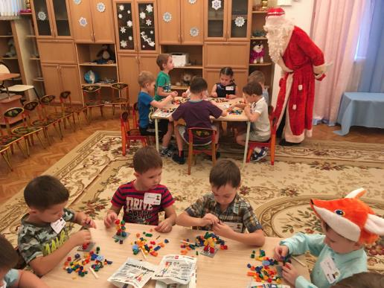

Появление настоящего Деда Мороза, придало особый сказочный смысл конструкторской деятельности - ведь надо было противостоять злому волшебника Карахуну, который превратил в воздух все интересные места Лего-города.

А перед этим была весёлая разминка - нужно было найти спрятанные в крупе Лего-детали.

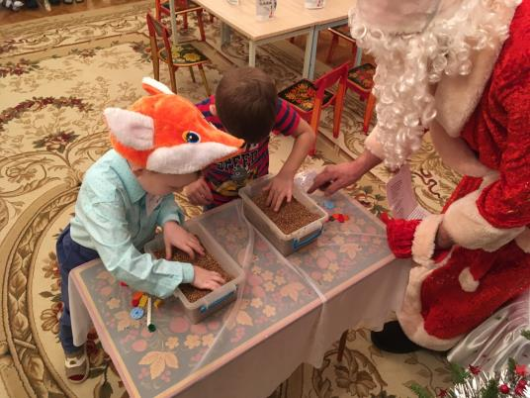

А затем вспомнить как строить робота Знайку) После этого ребята получили индивидуальные задания – тянули билетик, какая часть города попадётся? - и приступили к Лего-фантазированию))

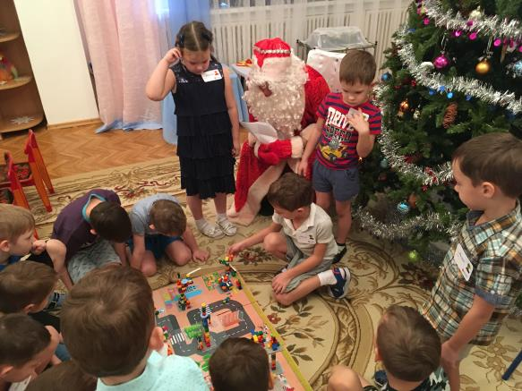

Когда на карте города появились построенные ребятами объекты - невозможно было удержаться от аплодисментов - так это было здорово! 3-D модели ребят восхитили всех нас, включая конечно и Деда Мороза, который поблагодарил за такую помощь и вручил всем медали и дипломы об участии в Турнире.

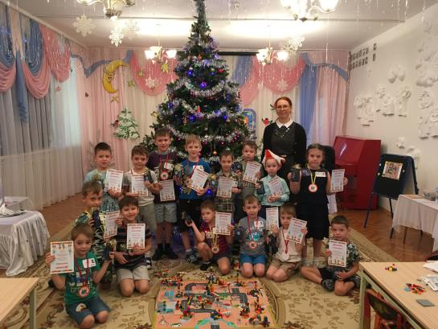

А потом Дед Мороз зажег нам огоньки на ёлке, сыграл с ребятами в смешную игру «Руки-плечи-уши-нос», и напоследок подарил лично ка ждому новогодний подарок. Радостные эмоции переполняли детей.

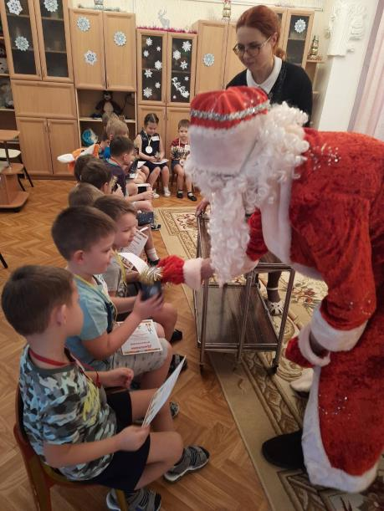

Надеемся, впечатления об участии в турнире послужат для детей отличной мотивацией для дальнейшего развития в инженерно-техническом творчестве.